**1. machine learning**

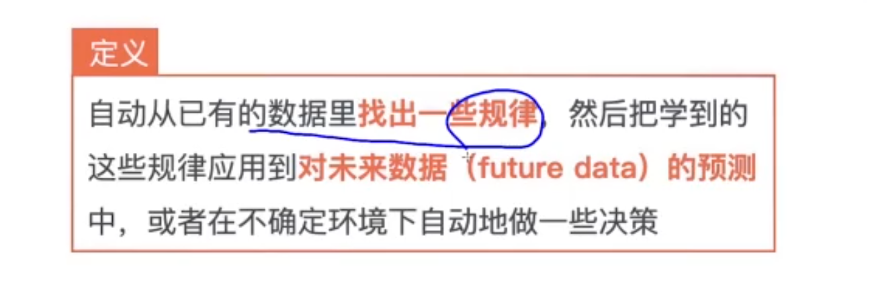

核心：自动

（区别于，专家系统：人工

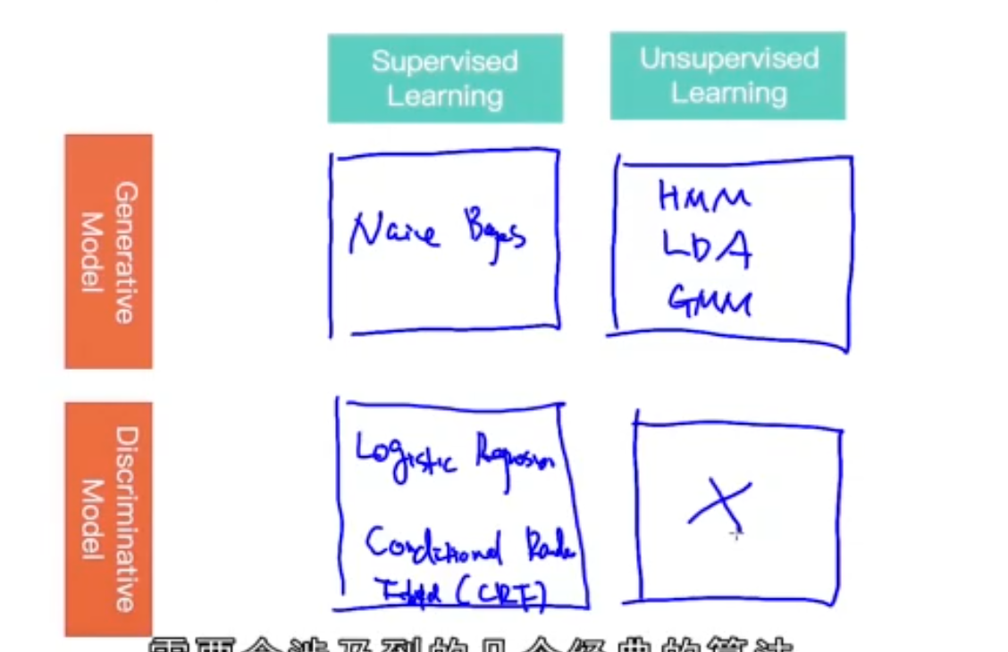

**1.1 supervised learning**

e.g. sentiment classification

e.g. algorithms

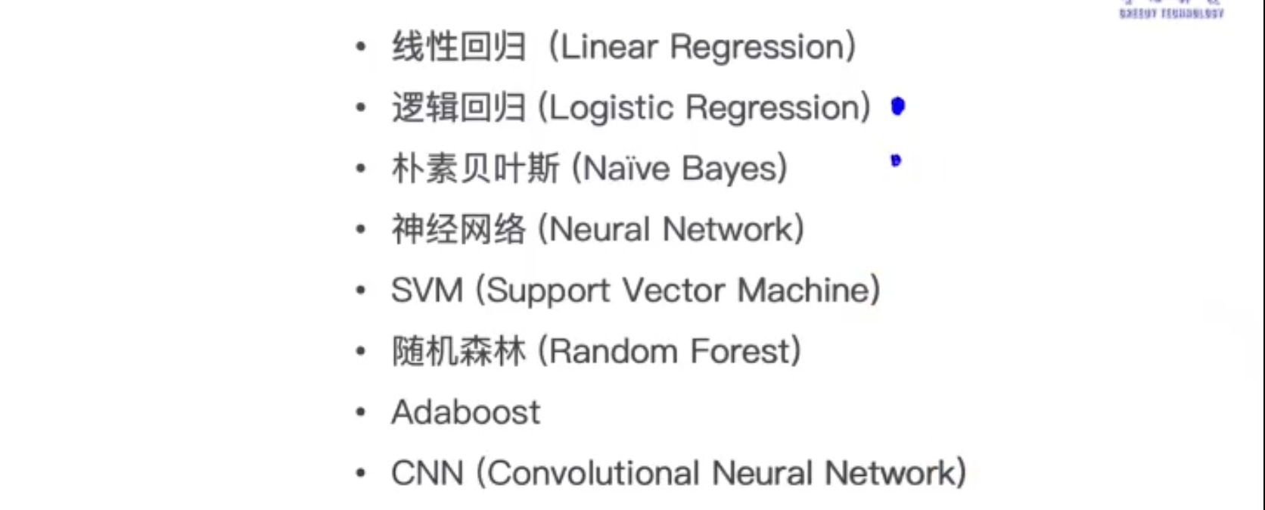

1.2 unsupervised learning